Параметры страницы
Для установки параметров страницы выбирается вкладка «Разметка страницы» и соответствующий раздел «Параметры страницы» (рис. 2.1). Кнопка «Поля» открывает имеющиеся готовые шаблоны полей и опцию «Настраиваемые поля», выбрав которую откроется окно (рис. 2.2), имеющее три вкладки: Поля, Размер бумаги, Источник бумаги.
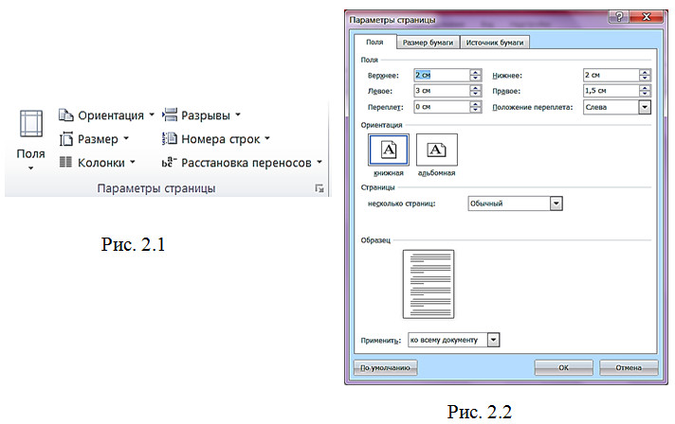
Вкладка Поля (см. рис. 2.2) позволяет установить размеры полей, отвести место под переплет, а также установить расстояния колонтитулов от края листа. Установка Применить позволяет указать область распространения параметров страницы. Как правило, они одинаковы для всего документа. Установка Зеркальные поля применяется в том случае, если печать документа будет производиться с обеих сторон бумаги.
Вид вкладки Размер бумаги показан на рис. 2.3. Вкладка предназначена для установки параметров размера и ориентации бумаги.
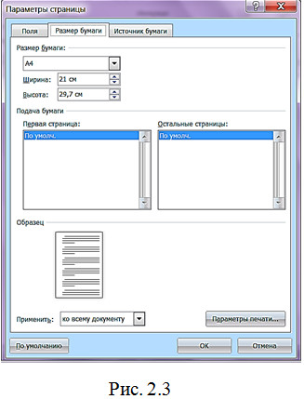
Вкладка Источник бумаги (рис. 2.4) устанавливает вид подачи бумаги в принтер. Эти установки зависят от типа применяемого принтера. А также вкладка предназначена для выбора типа форматирования начала нового раздела (на текущей странице, со следующей страницы, с новой колонки, с четной страницы, с нечетной страницы); вид колонтитулов (различие колонтитула четной и нечетной страницы применяется при двухсторонней печати); вид вертикального выравнивания текста разных страниц (по верху, по центру, по высоте) и возможности установки границы для страницы
